

考点一：近代科学技术·经典力学（外延至包含“天文学的革命”）
01．（2018年江苏卷单科历史17）17. 牛顿认为宇宙是按照可测量的、可描述的机械原理进行运转的。1927年，德国物理学家海森堡提出了测不准原理：没有人能够确知一个电子的运动轨迹，因为通过光来观测电子这个行为本身将会扰乱电子的位置。与这一认识变化相关的是
A. 经典力学的诞生
B. 进化论的传播
C. 电气革命的出现
D. 量子论的提出
【答案】D
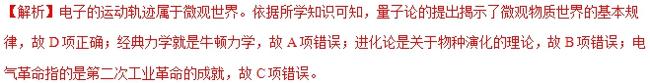
02．（北京市怀柔区2018年高三查漏补缺历史试题）沃尔夫在1935年评价牛顿的《自然哲学的数学原理》时说：“牛顿的《原理》公认是科学史上最伟大的著作。在对当代和后代思想的影响上，无疑没有什么别的杰作可以同《原理》相媲美。二百多年来，它一直是全部天文学和宇宙学思想的基础。” 下列对牛顿思想理解正确的是
①启蒙运动的兴起与牛顿的思想相关 ②确立了尊重经验事实的理性化思维
③在牛顿的思想推动下产生文艺复兴 ④相对论的提出全面否定了牛顿力学
A. ①② B. ②④ C. ①③ D. ①④
【答案】A
【解析】牛顿力学发现了宇宙的规则，第一次对自然规律进行了概括与总结，彰显了人的理性的伟大，促使启蒙思想家们力图发现支配人事及社会的永恒的法则，解放了思想，推动了启蒙运动的到来。故①②正确。文艺复兴产生于14世纪，牛顿力学提出于17世纪，故③ 错误。相对论是对牛顿力学的继承和发展，故④错误。故BCD排除，本题正确答案为A项。
03．（青海省西宁市2018届高三下学期复习检测二（二模）文综-历史试题）2018年3月14日，享年76岁的英国著名物理学家斯蒂芬·霍金去世。霍金是继牛顿和爱因斯坦之后最杰出的物理学家之一，被世人誉为“宇宙之王”。他的主要研究领域是宇宙论和黑洞，证明了广义相对论的奇性定理和黑洞面积定理，提出了黑洞蒸发现象和无边界的霍金宇宙模型，在统一20世纪物理学的两大基础理论方面走出了重要一步。现代物理学的两大基石是
A. 法拉第的电磁感应原理和普朗克的量子理论
B. 爱因斯坦的相对论和普朗克的量子理论
C. 牛顿的经典力学体系和爱因斯坦的相对论
D. 伽利略的自由落体定律和牛顿的经典力学体系
【答案】B
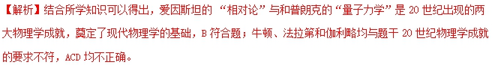
04．（2018年全国Ⅱ卷文综历史13）13. 阅读材料，完成下列要求。
材料
中国是大豆的故乡，甲骨文中就有关于大豆的记载。先秦时期，大豆栽培主要是在黄河中游地区，“豆饭”是人们的重要食物，《齐民要术》通过总结劳动人民长期的实践经验，认识到大豆对于改良土壤的作用，主张大豆与其他作物轮种。唐宋时期的文献中都有朝廷调集大豆送至南方救灾、备种的记录，大豆的种植推广到江南及岭南……从古至今，各式各样的豆制品是中国人喜爱的食物，提供了人体所需的优质植物蛋白。
1765年，大豆引入北美，最初作为饲料或绿肥。19世纪60年代，豆腐在美国开始被视为健康食品。19世纪末，大豆根瘤的固氮功能被发现，在美国干旱地区推广种植，至1910年，美国已经拥有280多个大豆品种。1931年，福特公司从大豆中开发出人造蛋白纤维，大豆成为食品工业、轻工业及医药工业的重要原料。1954年，美国成为世界上最大的大豆生产国，种植面积超过一亿亩。大豆在南北美洲都得到广泛种植，美洲的农田和中国人的餐桌发生了紧密联系。
——摘编自刘启振等《“一带一路”视域下栽培大豆的起源和传播》等
（1）根据材料并结合所学知识，概括我国历史上种植利用大豆的特点和作用。（12分）
（2）根据材料并结合所学知识，说明大豆在美国广泛种植的原因。（8分）
（3）根据材料并结合所学知识，简析物种交流的积极意义。（5分）
【答案】（1）特点：我国人民最早培育、驯化；种植范围从中原推广到南方，开发出各豆制品；农书对劳动人民实践经验的总结与推广，政府推动。
作用：民众重要的食物来源，使中国人的食物结构合理化；推动了中国农业的发展，备荒物资。
（2）世界各地的联系加强，世界市场的推动；大豆是一种优良作物品种，适宜种植；科学技术进步，大豆的用途得到广泛开发。
（3）物种交流是世界文明交流的重要方式；促进了人类文明的发展，有助于人类命运共同体的构建。
【解析】（1）特点：题目要求“根据材料并结合所学知识”回答。由材料中的“中国是大豆的故乡”再结合不少农作物是我国先民首先培育和栽种的，可以得出我国人民最早培育、驯化；由“先秦时期，大豆栽培主要是在黄河中游地区”、唐宋时期“大豆的种植推广到江南及岭南”、“从古至今，各式各样的豆制品是中国人喜爱的食物”等信息可以得出种植范围从中原推广到南方，开发出各种豆制品；由“《齐民要术》通过总结劳动人民长期的实践经验，认识到大豆对于改良土壤的作用，主张大豆与其他作物轮种”、“唐宋时期的文献中都有朝廷调集大豆送至南方救灾、备种的记录”等信息可以得出农书对劳动人民实践经验的总结与推广，政府推动。作用由材料中的“‘豆饭’是人们的重要食物”、“各式各样的豆制品是中国人喜爱的食物，提供了人体所需的优质植物蛋白”等信息可以得出民众重要的食物来源，使中国人的食物结构合理化；由“朝廷调集大豆送至南方救灾”并结合我国古代农业发展的相关史实可以得出推动了中国农业的发展，是备荒物资。
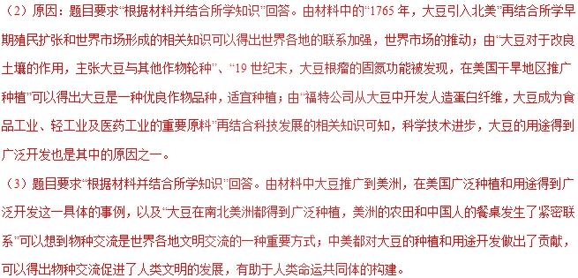
名师点睛：这一题以大豆在中国古代的种植与利用、在世界范围内的推广传播为情境设计，考查了我国古代农业科技领先世界的成就以及中国为人类文明交流所做出的贡献，彰显了民族自信，突出了构建人类命运共同体的历史意义。本题思维含量较高，而且从人类命运和文明发展的角度思考，理论建构要求较高。
考点二：近代科学技术·进化论
01．（2018年海南单科历史17）17．有学者在评价一项科学成就时指出：它使人对自己的认识以及对世界的认识发生了一次类似牛顿力学定律出现时所带来的划时代变化。这项成就应该是( )
A．伽利略的“自由落体定律” B．达尔文的“生物进化论”
C．普朗克的“量子假说” D．赫胥黎的“人猿同祖说”
【答案】B
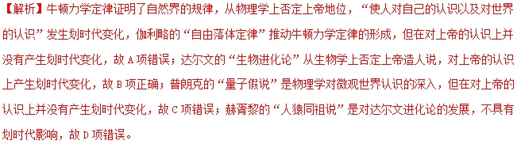
02．（河北辛集中学2018届高三模拟考试历史试题）早在达尔文之前，就已经有人提出过进化论的观点。但是真正使进化论为世人所关注的是达尔文于1859年出版的《物种起源》。其重要原因在于该书
A. 结论源于大量第一手资料
B. 顺应自由主义经济思潮
C. 成为当时学术界、思想界的公论
D. 是对自然界认识的突破
【答案】A
【解析】根据所学知识可知，1859年出版的《物种起源》依据对大量第一手资料的研究，创立了进化论。因为有大量客观资料作为论据，故其可信度较高，为世人所关注，所以应选A项。B项在材料中没有体现，不选B项。当时的主要思想是神创论，不选C项。早在达尔文之前，就已经有人提出过进化论的观点，所以D项不是该书获得关注的原因，不选D项。
03．（2018届天津市河西区三模文综历史试题）1862年，马克思重读了达尔文的《物种起源》。他说，“我重新阅读了达尔文的著作，使我感到好笑的是……达尔文在动植物界中重新认识了他自己的英国社会及其分工、竞争、开辟新市场、‘发明’以及马尔萨斯的‘生存斗争’。”据此可以看出马克思认为
A. 生物进化论是自然进化的结果
B. 达尔文混淆了自然界与人类社会的区别
C. 达尔文学说是科学社会主义的重要来源
D. 生存斗争是人类社会发展的基本规律
【答案】B
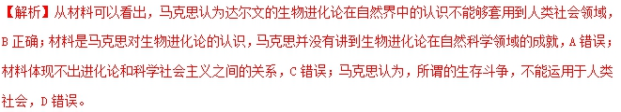
点睛：解答本题的关键信息是“使我感到好笑的是……达尔文在动植物界中重新认识了他自己的英国社会及其分工、竞争、开辟新市场、‘发明’以及马尔萨斯的‘生存斗争’”，紧扣材料并结合达尔文的《物种起源》的知识分析解答。
04．（陕西省西安市长安区2018届高三教学质量检测历史试题）1871年，达尔文在《人类的由来》中安排了人类与整个动物生活有关的证据，断定“如果有谁不愿意像野蛮人那样把自然界的各种现象看作是支离破碎的，那他就不再能相信人类是一个单独的创造行为的成果”。达尔文旨在
A. 否定了神创造世纪的理论
B. 论证自然选择法则的科学性
C. 强调生物界各物种的联系
D. 反映了生物学取得显著成就
【答案】A
【解析】据材料信息“不能再相信人类是一个单独的创造行为的成果”可知，达尔文的进化论学说否定了神创论，故A项正确；材料未涉及自然选择法则，故B错误；达尔文的论断并非强调生物界各物种的联系，故C错误；达尔文的进化论学说也不能说明生物学取得显著成就，故D错误。故选A。

考点三：近代科学技术·蒸汽机的发明和电气技术的应用
01．（上海市静安区2018届高三下学期教学质量检测（二模）历史试题）科技的进步既推动经济发展，也催生新职业的出现。以下职业按出现的先后顺序排列，正确的是
A. 汽车司机——火车司机——飞行员——网络工程师
B. 火车司机——汽车司机——网络工程师——飞行员
C. 飞行员——汽车司机——火车司机——网络工程师
D. 火车司机——汽车司机——飞行员——网络工程师
【答案】D
【解析】据题干“科技的进步既推动经济发展，也催生新职业的出现”结合所学可知，火车是第一次工业革命中，英国人史蒂芬孙在1825年发明的陆路交通工具；汽车是第二次工业革命中，德国人卡尔•本茨在1885年发明的，飞机是莱特兄弟1903年发明的；电脑网络技术是1945年在美国最早出现的，第三次科技革命的成果，先后顺序为：火车司机——汽车司机——飞行员——网络工程师，故选D。
02．（重庆綦江区2018年度高三第一学期期末高中联考历史试题）“科学成为西方社会的一个日益重要的部分……到它为久已建立的工业作出基本贡献的19世纪末，它正在创造全新的工业。”下列最能证明这一观点的科技成果是（ ）
A. 爱因斯坦的相对论 B. 达尔文生物进化理论
C. 牛顿经典力学体系 D. 法拉第电磁感应理论
【答案】D
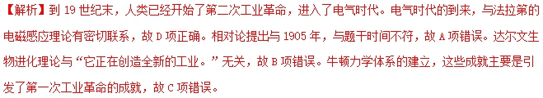
03．（浙江省名校协作体2018届高三下学期3月考试历史试题）爱迪生，这是一个从小就如雷贯耳的名字，我们熟知他的各种小故事，学习他的各种名言名句，他是赫赫有名的“发明大王”。下列发明成就属于他的是
①钨丝灯泡
②留声机
③电影放映机
④电机机车
A. ①②③
B. ①②④
C. ①③④
D. ①②③④
【答案】A
【解析】钨丝灯泡、留声机和电影放映机都是爱迪生的发明，但是电机机车不是其发明，故排除含有④的选项，选A。
点睛：一套试卷都是难题的试卷不是好试卷，每套试题都应该有一定数量的基础题，保证大多数学生都能做对，再有大约一半左右的中档难度试题，还有约20%左右的难题，这样的试题设计才有一定的区分度和效度。所以考生在考试过程之中，要争取把容易题和中等难度的题都做好，就等于成功了一半，难题尽量争取即可。千万不能看清基础题，在这样的题上不丢分就等于得分。这一题就属于基础题，或者说是送分题，得不到就可惜了，可见注重基础有多重要。这一题就是个例证。
04．（河北省衡水市第一中学2018届高三上学期第八次模拟考试文综历史试题）蒸汽机的使用是工业革命的象征。然而从技术史的角度看，早在公元1世纪末，古罗马的赫罗就已发明了最早的蒸汽机，并已达到相当高的工艺水平；在文艺复兴时代，赫罗的著作被译为多种文字出版，蒸汽机的基本知识为更多欧洲人所了解。上述现象说明
A. 人文主义者重视发展科学技术
B. 赫罗蒸汽机存在技术缺陷
C. 经济发展是各种要素的优化组合
D. 工业革命始于蒸汽机的发明
【答案】C
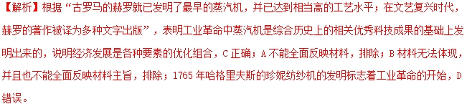

考点四：现代科学技术·相对论和量子论
01．（2018届江苏省南京市高三第三次模拟考试历史试卷）霍金在《时间简史》中写道：“他提出了革命性的思想，即引力不像其他种类的力，它只不过是时空不是平坦的这一事实的结果，而早先人们假定时空是平坦的。”文中的“他”
A. 建立了以实验为基础的近代科学
B. 揭示自然界物体运动的基本规律
C. 奠定了现代物理科学研究的基础
D. 开创物理学进入微观世界的研究
【答案】C
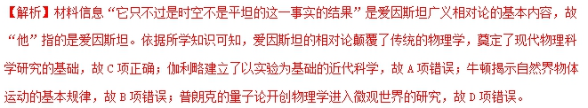
02．（浙江省余姚中学2018届高三选考科目模拟卷（一）历史）1919年11月7日，历来谨慎的英国《泰晤士报》出现醒目的标题文章：《科学中的革命》，两个副标题是“宇宙新理论”、“牛顿观念的破产”，爱因斯坦迅速成为万人敬仰的科学英雄。促成这一现象的原因最可能是
A. 狭义相对论的提出，改变了牛顿力学的时空观念
B. 广义相对论第一次提出了思维时空和物质分布相联系的思想
C. 光量子假说的提出，解决了经典力学无法解决的光电效应
D. 英国天文学家通过天文观测证实爱因斯坦的光线弯曲预言
【答案】D
【解析】1919年11月6日召开的英国皇家天文学会和皇家学会联合举行的大会上天文学家罗伊尔的一项宣布：“星光确实按照爱因斯坦引力理论的预言发生偏折”，选D是符合题意的，正确；狭义相对论的提出是在1905年，广义相对论提出是在1915年，选项A、B在时间上不符合题意，排除；1905年，提出了光量子假说，是解决了经典物理学无法解释的光电效应，选项C不符合题意，排除；故本题选D。
03．（天津市红桥区2018届高三下学期第二次模拟考试历史试题）《科学的旅程》介绍某一理论时指出：“其中引力不再是一种力，而是一种时空的弯曲，就好像每个大物体都置于一块大橡胶的表面……引力的‘力’并不真正是恒星或行星等物体的特征，而是来自空间形状本身”。这一理论
A. 弥补了经典力学认识的不足
B. 标志着近代自然科学的诞生
C. 首次对自然规律作经典总结
D. 为工业革命奠定了理论基础
【答案】A
【解析】根据所学知识可知，材料描述的是爱因斯坦的相对论。爱因斯坦认为有物质的存在，物质和时间
（时空）会发生弯曲，相对论的创立否定了牛顿力学的绝对时空观，揭示了时间和空间的本质属性，也发
展了牛顿经典力学，故A正确；1543年,哥白尼公开发表《天体运行论》,这是近代自然科学诞生的主要标志，B错误；爱因斯坦的相对论并非首次对自然规律作经典总结，排除C；牛顿经典力学为工业革命奠定了理论基础，D错误。
点睛：解答本题的关键信息是“其中引力不再是一种力，而是一种时空的弯曲”，结合所学爱因斯坦的相对论分析解答。
04．（北京市西城区2018年高三二模文综历史试题）下图是2017年6月15日出版的美国《科学》杂志的封面：中国量子卫星“墨子号”从星空向地面发出两道光，标志着我国在世界上首次实现卫星和地面之间的量子通信。关于量子的理论研究和技术应用，以下评述正确的是
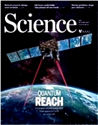
A. 量子论继承了经典力学关于时空的认识
B. 德国科学家爱因斯坦最早提出量子假说
C. 量子力学的成果推动人类进入电气时代
D. 中国在量子通信领域取得突破后来居上
【答案】D
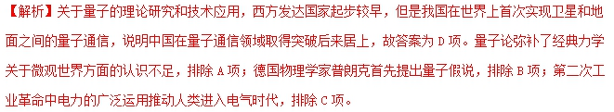

考点五：现代科学技术·现代信息技术
01．（2018年最后30天高考历史全国卷冲刺卷）工业4.0是德国政府首先提出的一个高科技战略计划，旨
在应用物联网、智能化等技术来提高制造业水平。于是，有人用下图形象地概括了二个多世纪以来的工业
化历程。对下图理解正确的是
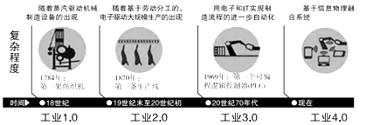
A. 工业1.0开创了蒸汽时代，世界市场雏形出现
B. 工业2.0采用流水线模式，人们普赞工业王国
C. 工业3.0开创信息化时代，知识经济初现端倪
D. 工业4.0产生了第三产业，改变了生产经营方式
【答案】C
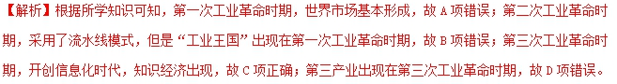
02．（安徽省六安市舒城中学2018届高三仿真（二）文综-历史试题）二战后，西方发达国家的工业结构出现了明显的分化：一方面劳动和资本密集型的“大烟囱工业”，如钢铁、采矿、纺织等，被称为“夕阳工业”，比重逐渐下降；另一方面技术密集型的专业化和小型化新兴工业，如电子、核能、宇航、激光等，被称为“朝阳工业”，获得迅猛发展。这一现象的出现主要在于
A. 国家加大干预经济力度
B. 政府推行“混合经济”
C. 第三次工业革命的推动
D. “新经济”的全面展开
【答案】C
【解析】材料反映二战后资本主义世界的产业升级，主要在于第三次工业革命的推动，故选C；材料没有体现政府对经济的干预，排除AB；“新经济”即知识经济，出现于20世纪90年代，排除D。
03．（辽宁省丹东市2018届高三一模考试文综-历史试题）1977年与1946年相比，美国对欧洲的投资增长60.6倍。而同时期对业非拉的投资只增长35倍。1980年的国际资本流动总量中，3/4以上是在发达国家间进行，影响二战后资本流动趋势的主要因素是
A. 布雷顿森林体系的建立
B. 第三次科技革命
C. 马歇尔计划的实施
D. 国际政治经济新秩序的建立
【答案】B
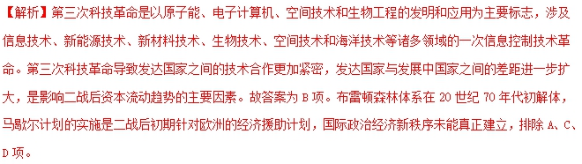
04．（辽宁省朝阳市普通高中2018届高三第一次模拟考试文科综合）德国政府希望利用“工业4.0”的巨大潜力来夯实其制造业的基石，如果零件本身能够与生产设备进行交互，或者如果零件在需要修理时能够自我完成修理，当人、机器和工业生产过程能够实现智能联网时，就实现了“工业40”。这表明德国经济的变革
A. 兼顾到全球经济的全面复苏
B. 突出了信息革命的效用
C. 致力于挖掘德国经济的潜能
D. 构建起完整的工业体系
【答案】B
【解析】材料主要涉及到是德国经济利用信息技术来发展工业生产，没有涉及到全球经济的复苏问题，A错误；通过材料可以看出，信息技术革命，在德国工业4.0进程中发挥关键性作用，B正确；工业生产过程中信息技术所起到的连接作用，不涉及到挖掘经济潜能的特征，C错误；德国已经构建起完整的工业体系，材料不涉及到这方面，D错误。故选B．
点睛：工业4.0是德国政府提出的一个高科技战略计划．该项目由德国联邦教育局及研究部和联邦经济技术部联合资助，投资预计达2亿欧元．旨在提升制造业的智能化水平，建立具有适应性、资源效率及人因工程学的智慧工厂，在商业流程及价值流程中整合客户及商业伙伴．其技术基础是网络实体系统及物联网．德国所谓的工业四代（Industry4.0）是指利用物联信息系统（Cyber-PhysicalSystem简称CPS）将生产中的供应，制造，销售信息数据化、智慧化，最后达到快速，有效，个人化的产品供应。

考点六：19世纪以来的世界文学艺术·文学的主要成就
01．（2018年全国Ⅱ卷文综历史11）11. 1836年，俄国著名戏剧家果戈里发表剧作《钦差大臣》，描写的是一名小官吏路过某偏僻小城，当地人们误把他当作钦差大臣而竞相巴结、行贿。该作品
A. 抨击了资本主义政治腐败 B. 揭露了专制体制的腐朽
C. 体现了浪漫主义文学风格 D. 讽刺了拜金主义的风气
【答案】B
【解析】1836年的俄国正处于沙皇专制统治时期，俄国还依然是一个封建农奴制国家，《钦差大臣》里的情节反映的是小官吏被误认为是钦差大臣而备受巴结和奉承以至于行贿，这是沙俄腐朽的专制体制的产物，故选B；当时的俄国处于封建制时代，故A中的“资本主义政治”不符合史实，所以排除；剧作表现的是现实主义创作的风格，故C不符合题意，所以排除；题干没有反映拜金主义，故排除D。
名师点睛：这一题以俄国著名戏剧家的作品入题，考查批判现实主义文学作品的基本特征，考生要具备一定的俄国时代特征知识才可以准确判断每个选项的正误，既要有时间概念，又要有对俄国历史的总体把握能力，体现了对考生时空观念和历史解释等历史核心素养的考查。
02．（内蒙古赤峰二中2018届高三最后一模文科综合历史试题）“它不仅在美学上构成了与传统的对立，在内在精神上体现出人的灵魂与肉体、人与自然的分离，而且在艺术的接受上也产生了与大众的隔膜。”下列作品与这段文字材料反映的风格一致的是
A. 《巴黎圣母院》 B. 《人间喜剧》
C. 《伏尔加河上的纤夫》 D. 《格尔尼卡》
【答案】D
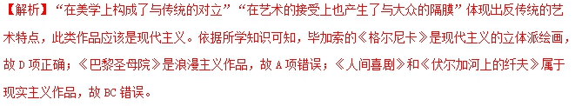 03．（福建省三明市三明一中2018届高三5月毕业模考（最后一卷）文综历史试题）《西游记》通过僧徒、神佛、妖魔间的无数斗争，意味深长地表达了广大人民反抗恶势力，战胜自然、战胜困难的乐观精神。
以下西方文学作品中，与《西游记》创作风格一致的是
A. 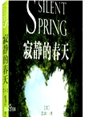
B. 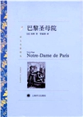
C. 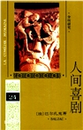
D. 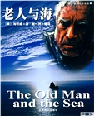
【答案】B
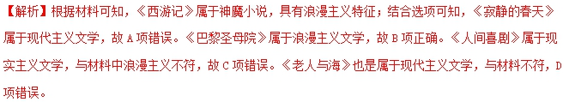
点睛：解决本题的关键是分两步走：一是理解《西游记》的文学风格，二是结合19世纪以来的世界文学的相关内容分析选项即可知道答案。
04．（湖北省黄冈中学2018届高三5月二模考试文综历史试卷）18—19世纪，欧美的浪漫主义作家运用比喻、拟人等修辞手法写下了大批反映和描写“自然”的诗歌和其他文艺作品。如“地球（或自然）是人类的母亲”“动物都是人类的朋友……“自然发怒”等，这些作品体现了人与自然和谐发展的追求。这一追求是基于
A. 对自然风光的热爱
B. 对工业文明的担忧
C. 对理想社会的追求
D. 对政治现状的不满
【答案】B
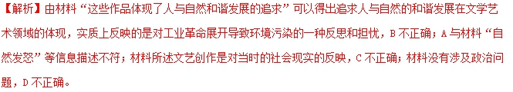

考点七：19世纪以来的世界文学艺术·有代表性的美术作品
01．（深圳市龙岗区2018届高三历史学科查缺补漏试题）中国宋代书法家崇尚意境，如草书具有笔画简约，钩连不断，线条流畅纵情的特点；毕加索的著名绘画《格尔尼卡》，反映了毕加索内心的自我感受和自我表现。材料可以印证以下哪一种艺术观点？
A. “没有艺术的历史，只有人的历史。”
B. “艺术乃德行的宝库。”
C. “艺术并不超越大自然，不过会使大自然更美化。”
D. “艺术与科学既不同而又互相关联；它们在审美的方面交会”
【答案】A
【解析】由于“宋代书法家崇尚意境”，所以才有宋代草书的特征，由于毕加索内心的自我感受和自我表现，才有了《格尔尼卡》这一著名的画作，所以可以说艺术是人的主观意识的表达，故选A；由上述艺术作品没法看出人的品德来，而B的说法是说艺术与品德之间的关系，故排除B；C是说艺术是对大自然的美化，是说艺术与自然的关系，与题意不一致，故排除C；D说的是艺术与科学之间的关系，也与题干意思不符，故排除。
点睛：“有一份材料说一分话”，这是历史学习最需要注意的一个问题。在选择题里往往存在这样的情况，我们很容易被题目中的某个信息所左右，就先入为主的认为这就是正确选项，但很有可能这只说到了材料中的一部分信息；殊不知，看全题干所反映的信息在对照答案进行比对，完全与材料原意相符的选项才是正确答案。这一题就需要考生准确把握题干的主旨，并与答案一一比对，才能得出正确答案。
02．（贵州省2018年普通高等学校招生适应性考试文综历史试题）法国大革命时期的画家达维特（大卫）的作品风格是“考古式地真实再现当时的情景”，他因《马拉之死》、《网球厅宣誓》、《拿破仑加冕》、《苏格拉底之死》等作品被誉为“历史的见证者”。据此判断，该画家属于
A. 新古典主义流派
B. 现实主义流派
C. 后现代主义流派
D. 浪漫主义流派
【答案】A
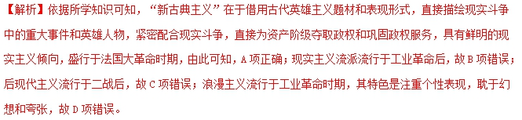
点睛：本题解题的关键是把握材料的时间信息。本题的时间信息是“法国大革命时期”，由此结合所学知识进行判断即可。
03．（江苏省南京市金陵中学、海安高级中学、南京外国语学校2018届高三第四次模拟考试历史试题）蒋勋在他的《写给大家的西方美术史》中曾这样写道：“他追求形式美感，此后西方画家从追求真实地描画自然，开始转向表现自我。形形色色的形式主文流派涌现了，现代绘画的浩荡潮流在他身后奔涌流注。”他应该是
A. 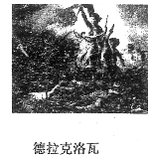
B. 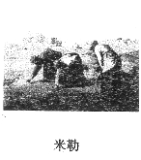
C. 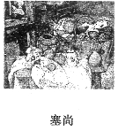
D. 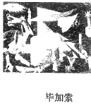
【答案】C
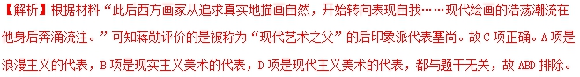
点睛：塞尚的作品表现出结实的几何体感，忽略物体的质感及造型的准确性，强调厚重、沉稳的体积感，他更关注物体之间的整体和谐。塞尚偏爱画圆，他甚至以为自然的一切，都能用圆形、圆锥形、圆筒形来表现。
04．（四川省峨眉山市第七教育联盟2018年高考适应性考试文综之历史试题）1874年，巴黎一小撮举止落拓的年轻人举办了自己的画展，对“感官印象”的推崇和对外在的光色瞬间的捕捉，开启了一个崭新的美学世界。这一“美学世界”
A. 得到当时主流美术界认可
B. 表露对“理性王国”的失望
C. 诞生出莫奈等美术界大师
D. 注重表现社会现实的无情
【答案】C
【解析】试题分析：本题主要考查学生对教材内容的识记能力。材料中““感官印象”的推崇和对外在的光色瞬间的捕捉，开启了一个崭新的美学世界”的信息与印象派注重色彩和光的有机结合相符合。故Ｃ项正确；Ａ中完全认可不复合材料；Ｂ是浪漫主义特点；D中是现实主义特点。

考点八：19世纪以来的世界文学艺术·有代表性的音乐作品
01．（河南省中原名校2018届高三高考预测金卷文科综合历史试题）20世纪60、70年代风靡西方的“嬉皮士”运动的精神核心是“干你自己的事，逃离社会去幻游”。这实质上反映出西方社会（ ）
A. 个人自由出现畸形发展趋势 B. 福利制度助长社会享乐之风
C. 突破传统成为青年追求目标 D. 精神危机成为社会典型症候
【来源】
【答案】D
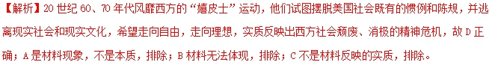
02．（湖北省黄冈中学2018届高三5月适应性考试文科综合历史试题）在西欧某一历史时期，音乐与社会的关系发生重大变化：音乐的服务对象由宫廷转向社会，由贵族转向资产阶级；音乐家也由受雇于宫廷的奴仆变成了为争取个人的成功而创作和演奏的艺术家。适应了这些变化而盛行的音乐流派是（ ）
A. 古典主义 B. 民族主义 C. 浪漫主义 D. 现代主义
【答案】C
【解析】古典音乐盛行于中世纪，根据材料信息“音乐的服务对象由宫廷转向社会，由贵族转向资产阶级”可知这一时期已出现资产阶级，时间不符，故A项错误。这一时期音乐家逐渐摆脱了封建势力和旧思想的束缚，走向追求自由和自主的道路，可以推断出这一时期是19世纪中叶，而这一时期音乐的特点是浪漫主义，故C项正确。 民族主义的音乐流派重在弘扬本民族特性，而材料信息不涉及民族特性的相关内容。故B项错误。根据材料信息可推断出材料所描绘的是19世纪中叶时期，而现代主义音乐流派兴起于20世纪，时间不符,故D项错误。
03．（名校联盟2018年高考第二次适应与模拟文科综合历史试题）法国大革命使音乐家从宫廷的附庸地位解放出来，无常的生活常使他们陷入贫穷。但不再依赖贵族保护人的供养，使得作曲家们的创作如同这时期诗歌里人称代词“我”大量出现一样，能够努力地发掘着自我。以下属于这一时期音乐创作特点的是
A. 注重感情表现
B. 注重理性思考
C. 反理性反传统
D. 敢于直面现实
【答案】A
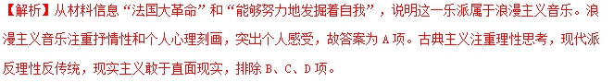
04．（天津市第二十一中学2018届高三历史二模试卷）贝多芬用人们难以忘怀的音调全力颂扬。“人有权决定自身命运”这一时代信念。据此判断贝多芬音乐的主旋律是
A. 古典主义的悲剧情结’ B. 文艺复兴的人文关怀
C. 启蒙时代的理性精神 D. 现代主义的批判意识
【答案】C
【解析】材料中的“人有权决定自身命运”体现的是人的价值和决定作用，人的尊严和不可屈服，反映的是启蒙运动时期所宣扬的自由、天赋人权等理念。故答案为C项。A项明显错误，材料所述不是沉侵在悲剧里，而是战胜悲剧的信念；材料反映的不是人文关怀，而是要认识到自身的强大，排除B项；D项与材料无关，从时间上即可排除。

考点九：19世纪以来的世界文学艺术·影视艺术的产生与发展
01．（黑龙江省哈九中2018届高三第四次模拟考试文综历史试题）20世纪美国好莱坞电影开始在全球攻城略地，90年代以来其在全球票房的分成高达60%以上。2018年上映的《头号玩家》除了将VR所能构建的虚拟世界极致呈现的大制作外，精彩的故事情节和鲜明的人物塑造更是体现了美国文化的精髓。据此可知好莱坞电影
A. 科技主导电影事业发展走向
B. 有助于美国霸权地位的确立
C. 运用科技手段渗透美国精神
D. 推动世界价值观的融合统一
【答案】C
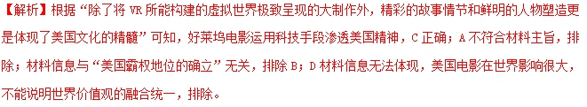
02．（江苏省南通市2018届高三第三次调研测试历史试题）1929--1933年的美国电影热心于制造浪漫爱情、个人英雄、离奇冒险的神话，社会矛盾、经济危机、失业现象作为背景隐约表现。这一现象反映出
A. 电影创作再现社会生活
B. 经济危机扩展到文化领域
C. 政府力图控制民众情绪
D. 电影折射民众的心理需求
【答案】D
【解析】由材料可以得出，1929—1933年经济危机期间的电影事业，以社会矛盾、危机和失业为背景进行创作，体现了电影对社会现实的反映，D符合题意；A与材料主旨不符；材料反映的是电影事业对经济危机的一种反映，不是经济危机扩展到文化领域，B不正确；材料没有体现政府行为和态度，C不正确。
03．（广西南宁市2018届高三3月适应性测试（一模）文综历史试题）1984年，蒙戴尔与里根竞选总统失败后说：“今后谁要想在美国竞选总统，谁就必须注意他自己在电视上的形象，否则将一事无成。”这反映了
A. 影视对政治走向起决定性作用
B. 美国资本主义民主政治的虚伪性
C. 科技发展日益影响了政治生活
D. 新媒体比传统媒体更具有竞争力
【答案】C
【解析】由材料“谁就必须注意他自己在电视上的形象，否则将一事无成”表明随着科技革命的展开，电视等新的传播媒介的出现，对政治选举产生了一定的影响，C符合题意；A夸大了影视的作用；B与史实不符；材料只是涉及电视对总统选举的影响，没有体现出其比传统媒体的优势，D不正确。
04．（新疆乌鲁木齐市2018届高三下学期第二次诊断性测验文科综合历史试题）2013年放映的好菜坞大片《地心引力》出现了“天宫一号”，正是中国的航天技术成了本片主人公的“救命菩萨”。以往的好莱坞大片每逢关键时刻总是“美国拯救世界”，而今是“歹徒肇事，美国遇难，中国施救”。这种变化表明好莱坞大片
A. 受到了“中国元素”的影响
B. 仅仅是一种营销策略
C. 旨在提升影片制作的实力
D. 完全是为了刺激观众
【答案】A
